[사례연구]
교육과정 | 디지털컨버전스 기반 UIUX Front 전문 개발자 양성과정 A
교육기간 | 2020.07.13. ~ 2020.12.21. |  | 교∙강사 | 엄 진 영 (인)
교 과 목 | UI/UX 요구분석 |  | 학습기간 | 2020.09.10. ~2020.09.15.
학습자명 | 이 성 권 |  | 과제 제출일 | 2020.10.14
연구주제 | 개인 별 프로젝트의 요구사항을 Use-case 다이어그램을 사용하여 분석 및 정의한다.
연구목적 | UI 요구사항에서 액터와 유스케이스를 식별하는 방법을 연습한다.  식별한 유스케이스를 Use-Case Diagram으로 표현하는 것을 연습한다.
제출처 | jinyoung.eom@gmail.com
사례연구 결과물(첨부)
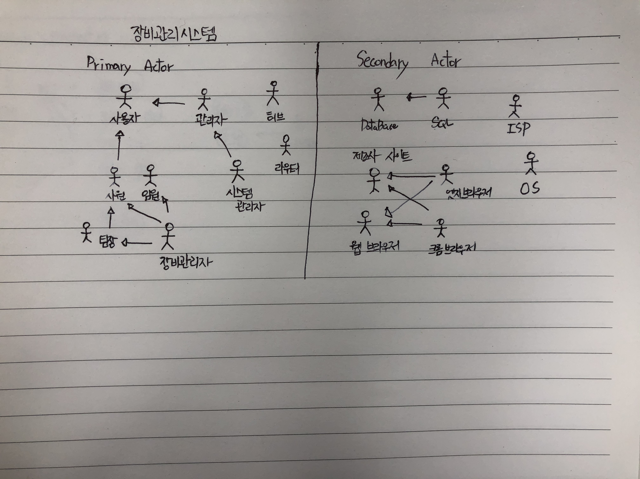
Actor
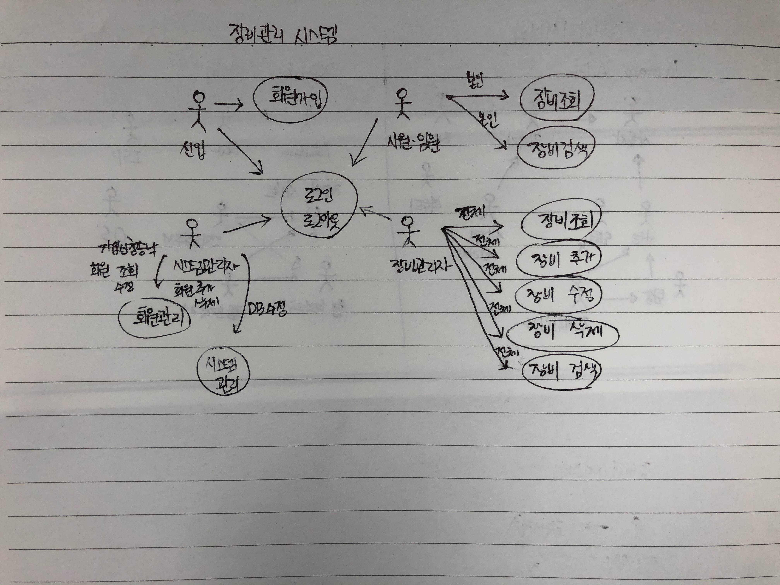
Use-Cases
결과물 설명 |  | [주요액터]  - 사원/임원 : 자신의 장비를 조회 및 검색하는 액터  - 장비관리자 : 장비를 통합관리(CRUD)하는 액터  - 시스템관리자 : 장비관리시스템(DB수정)과 해당 시스템에 등록되어있는 회원(회원 CRUD)을 관리하는 액터  - 허브 / 라우터 : 장비관리시스템의 Network정보를 이용하는 액터  [보조액터]  - Database : 장비관리시스템의 장비리스트를 등록 가능하게 해주는 보조액터  - SQL : 프로그램 문법으로 Database를 사용할 수 있게 만드는 보조액터  - ISP : 인터넷 이용을 위해 서비스를 제공하는 보조액터  - 제조사 사이트 : 각 장비의 Spec을 확인할 수 있게 도와주는 보조액터  - OS : 장비관리시스템 관리를 해주는 (각 프로그램 관리) 보조 액터  - 웹 브라우저 : 장비관리시스템이 사용하는 웹 사이트를 위한 브라우저  - 크롬 브라우저 / 엣지 브라우저 : 장비관리시스템이 사용하는 웹 사이트의 종류  [유스케이스]  - 신입 : 회사에 갓 전입온 신입은 회원 등록이 안되어 있으므로 회원가입을 한다.  - 사원 / 임원 : 장비관리시스템에 회원으로 등록이 되어있고, 업무에 필요한 장비를 검색하고 조회한다. 단, 자신의 장비만을 조회할 수 있다.  - 장비관리자 : 장비관리시스템에 실질적인 관리자로 해당 시스템에 장비 검색과 조회, 추가, 수정, 삭제를 한다. 이는 전체장비에 동일하게 적용한다.  - 시스템관리자 : 장비관리시스템을 운영관리하는 액터로 장비관리시스템에 등록된 회원을 통합관리(CRUD)하고 장비관리시스템의Database를 수정, 유지보수 한다.

[사례연구]
교육과정 | 디지털컨버전스 기반 UIUX Front 전문 개발자 양성과정 A
교육기간 | 2020.07.13. ~ 2020.12.21. |  | 교∙강사 | 엄 진 영 (인)
교 과 목 | UI 아키텍처 설계 |  | 학습기간 | 2020.09.16. ~2020.09.22.
학습자명 |  |  | 과제 제출일 | 2020.10.14
연구주제 | 개인 별 프로젝트에서 식별한 유스케이스의 명세서를 작성한다.
연구목적 | 유스 케이스 명세서를 작성하는 방법을 연습한다.
제출처 | jinyoung.eom@gmail.com
사례연구 결과물(첨부)
[주요 액터]
예) 회원, 관리자
[보조 액터]
예) 구글지도, 다음 우편번호 서비스
[성공시나리오]
1. 사용자가 로그인 링크를 누른다
1.1 시스템은 로그임 화면을 제공한다.
2. 사용자가 아이디 암호를 입력한 후 로그인 버튼을 누른다.
2.1 아이디 암호가 맞을 때, 시스템은 메인 화면으로 간다.
2.2 아이디 암호가 맞지 않으면, 오류 메시지를 띄우고 다시 로그인 창으로 간다.
## [UC01 - 장비관리시스템 회원가입]]
장비관리시스템에 회원 정보를 등록한다.
###액터
- 주 액터
- 비회원 : 장비관리시스템에 가입하려는 사람
- 보조 액터
- 없음.

### 성공 시나리오
- 비회원이 로그인 화면에서 우측 상단 '회원가입' 버튼을 클릭한다.
- 시스템은 회원가입 정보 입력 화면을 제공한다.
- 비회원은 우측 상단 '뒤로 가기'버튼을 누른다.
- 시스템은 '뒤로 가기 재확인' 팝업 창을 출력한다.
- 비회원은 뒤로 가기 재확인 팝업창에서 '예'를 누른다.
- 시스템은 로그인 화면을 제공한다.
- 비회원은 뒤로 가기 재확인 팝업창에서 '아니오'를 누른다.
- 시스템은 회원가입 정보 입력 화면을 제공한다.
- 비회원은 자신의 회원정보(이름, 사원ID, 사원번호, 비밀번호, E-mail, H/P)를 입력한다.
- 시스템 반응 없음. (입력 란에 텍스트만 입력된다.)
- 비회원은 하단 '가입 신청'버튼을 누른다.
- 시스템은 '가입 신청 완료' 팝업 창을 출력한다.

### 예외 시나리오
- [잘못된 회원정보 입력]
- [신청 실패 메시지를 출력한다.]
- [회원가입을 하지 않고 로그인 시도]
- [회원가입 유도 팝업창을 출력한다.]

## [UC02 - 장비관리시스템 장비등록]
장비관리시스템에 새로운 장비를 등록한다.
###액터
- 주 액터
- 장비 관리자 : 장비관리시스템에 관리자로 가입되어 있고, 해당 시스템을 이용하여 장비를 등록하려는 자
- 보조 액터
- DBMS : 새로운 장비를 장비 목록에 추가하기 위한 Database 이용

### 성공 시나리오
- 장비 관리자는 로그인 화면에서 ID와 PW를 입력 후 로그인 버튼을 누른다.
- 시스템은 장비와 소모품 선택 화면을 제공한다.
- 장비 관리자는 장비와 소모품 선택 화면에서 장비 버튼을 선택한다.
- 시스템은 DB에 등록되어있는 장비 데이터를 조회하여 사용자에게 품목 리스트 형태로 화면에 제공한다.
- 장비 관리자는 우측 하단 ‘추가’ 버튼을 선택한다.
- 시스템은 장비 정보 입력 화면을 제공한다.
- 장비 관리자는 우측 상단 '뒤로'버튼을 누른다.
- 시스템은 장비 추가 화면을 닫고, 품목 리스트 화면을 다시 제공한다.
- 장비 관리자는 분류 목록에 드롭 다운 버튼을 선택한다.
- 시스템은 해당 시스템에서 선택할 수 있는 분류 목록을 화면에 제공한다.
- 장비 관리자는 분류를 비롯해 장비 정보(용도, 제조사, 모델명, 위치, 관리자)를 입력 후 추가 버튼을 누른다.
- 시스템은 장비 추가 완료 알림 팝업을 출력 후 입력한 정보를 토대로 품목 리스트에 새로운 장비를 등록한다.

### 예외 시나리오
- [잘못된 회원 정보로 로그인 시도]
- [로그인 실패 메시지를 출력한다.]
- [양식에 맞지 않는 장비 정보를 입력]
- [등록 실패 메시지를 출력한다.]
- [장비 관리자가 아닌 일반 회원 권한으로 장비 추가 버튼 선택]
- [장비 추가 버튼을 비활성화 한다.]
- [DBMS접속 불가]
- [등록 실패 메시지를 출력한다.]
- [로그인된 사용자가 타임 아웃]
- [시스템은 로그인 화면으로 회귀한다.]
## [UC03 - 장비관리시스템 장비삭제]
장비관리시스템에 등록된 장비를 삭제한다.
###액터
- 주 액터
- 장비 관리자 : 장비관리시스템에 관리자로 가입되어 있고, 해당 시스템을 이용하여 장비를 삭제하려는 자
- 보조 액터
- DBMS : 장비 목록을 조회하여 등록되어있는 장비를 삭제하기 위해 Database 이용

### 성공 시나리오
- 장비 관리자는 로그인 화면에서 ID와 PW를 입력 후 로그인 버튼을 누른다.
- 시스템은 장비와 소모품 선택 화면을 제공한다.
- 장비 관리자는 장비와 소모품 선택 화면에서 장비 버튼을 선택한다.
- 시스템은 DB에 등록되어있는 장비 데이터를 조회하여 사용자에게 품목 리스트 형태로 화면에 제공한다.
- 장비 관리자는 품목 리스트에 있는 장비 중 삭제할 장비의 레이블을 선택한다.
- 시스템은 우측 하단 삭제 버튼을 활성화 시킨다.
- 장비 관리자는 우측 하단 '삭제' 버튼을 누른다.
- 시스템은 장비 삭제 재확인 알림 팝업을 출력한다.
- 장비 관리자는 재확인 알림 팝업에서 ‘Cancel’ 버튼을 선택한다.
- 시스템은 팝업 화면을 닫고, 품목 리스트로 회귀 한다.
- 장비 관리자는 재확인 알림 팝업에서 ‘Yes’ 버튼을 선택한다.
- 시스템은 팝업 화면을 닫고, 선택한 레이블에 해당되는 장비를 삭제 후 품목 리스트를 업데이트 한다.

### 예외 시나리오
- [잘못된 회원 정보로 로그인 시도]
- [로그인 실패 메시지를 출력한다.]
- [레이블을 선택하지 않은 후 삭제 버튼 선택]
- [삭제 버튼을 비활성화 한다.]
## [UC04 - 장비관리시스템 장비수정]
장비관리시스템에 등록된 장비를 수정한다.
###액터
- 주 액터
- 장비 관리자 : 장비관리시스템에 관리자로 가입되어 있고, 해당 시스템을 이용하여 장비를 수정하려는 자
- 보조 액터
- DBMS : 장비 목록을 조회하여 등록되어있는 장비를 업데이트 하기 위해 Database 이용

### 성공 시나리오
- 장비 관리자는 로그인 화면에서 ID와 PW를 입력 후 로그인 버튼을 누른다.
- 시스템은 장비와 소모품 선택 화면을 제공한다.
- 장비 관리자는 장비와 소모품 선택 화면에서 장비 버튼을 선택한다.
- 시스템은 DB에 등록되어있는 장비 데이터를 조회하여 사용자에게 품목 리스트 형태로 화면에 제공한다.
- 장비 관리자는 품목 리스트에 있는 장비 중, 하나의 장비를 선택한다.
- 시스템은 리스트의 하단 부분을 아래로 내리면서 선택한 장비의 상세정보를 출력한다.
- 장비 관리자는 우측 하단 '삭제' 버튼을 누른다.
- 시스템은 장비 삭제 재확인 알림 팝업을 출력한다.
- 장비 관리자는 재확인 알림 팝업에서 ‘Cancel’ 버튼을 선택한다.
- 시스템은 팝업 화면을 닫고, 품목 리스트로 회귀 한다.
- 장비 관리자는 재확인 알림 팝업에서 ‘Yes’ 버튼을 선택한다.
- 시스템은 팝업 화면을 닫고, 선택한 레이블에 해당되는 장비를 삭제 후 품목 리스트를 업데이트 한다.

### 예외 시나리오
- [잘못된 회원 정보로 로그인 시도]
- [로그인 실패 메시지를 출력한다.]
결과물 설명 |  | [주요 유스케이스]  - 주요 유스케이스 이름을 나열한다.  [외부 시스템]  - 외부 서비스를 이용할 경우 그 서비스나 시스템을 나열한다.

[사례연구]
교육과정 | 디지털컨버전스 기반 UIUX Front 전문 개발자 양성과정 A
교육기간 | 2020.07.13. ~ 2020.12.21. |  | 교∙강사 | 엄 진 영 (인)
교 과 목 | UI 디자인 |  | 학습기간 | 2020.09.23. ~2020.10.08.
학습자명 |  |  | 과제 제출일 | 2020.10.14
연구주제 | UI 프로토타입 도구를 사용하여 프로젝트 요구사항에 맞는 화면을 식별하기
연구목적 | Use-case 분석에 따라 적절한 UI/UX를 식별하여 화면을 정의하는 훈련한다.  UI 프로토타입을 사용하는 것을 경험한다.
제출처 | jinyoung.eom@gmail.com
사례연구 결과물(첨부)
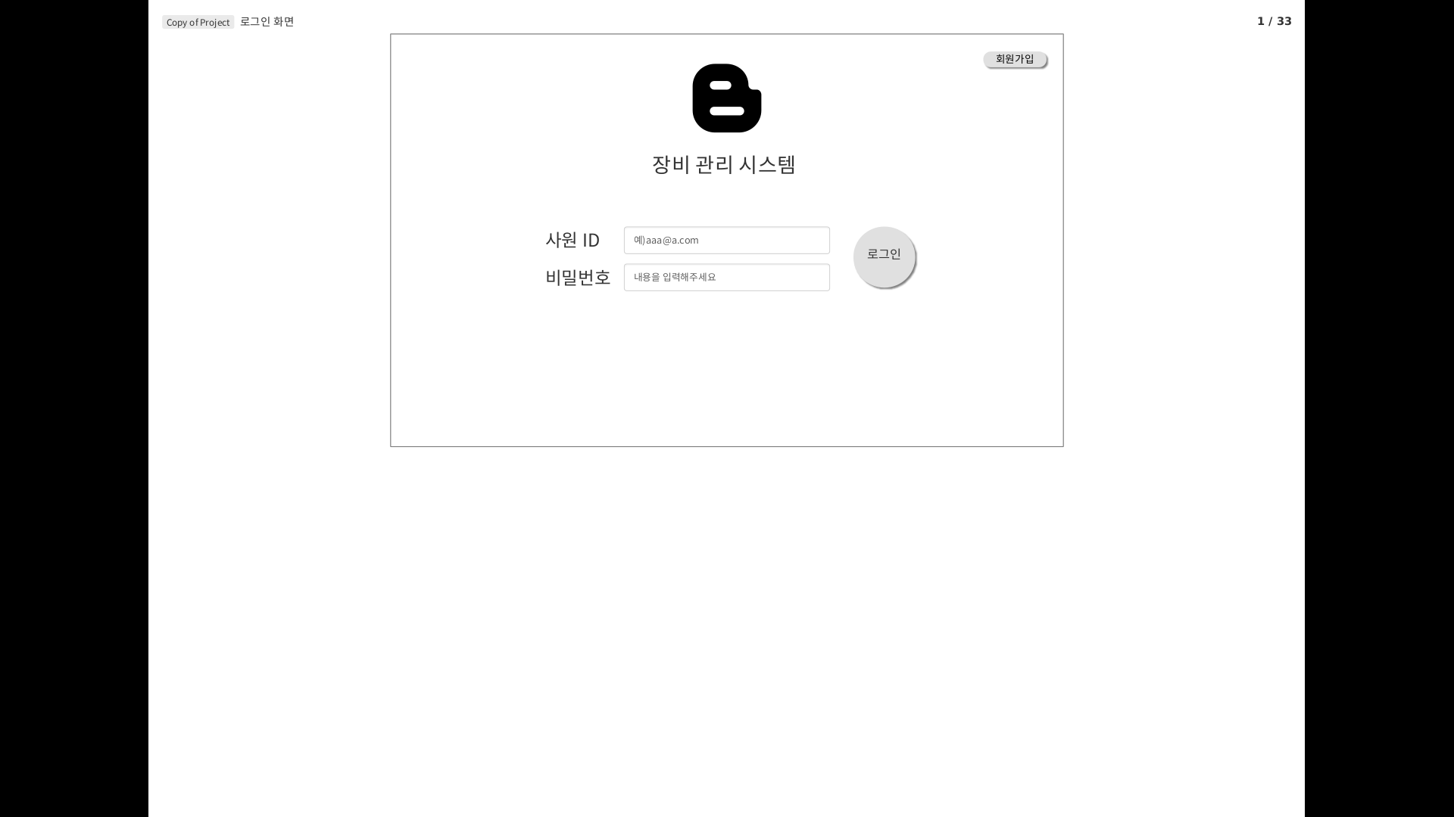
로그인 화면
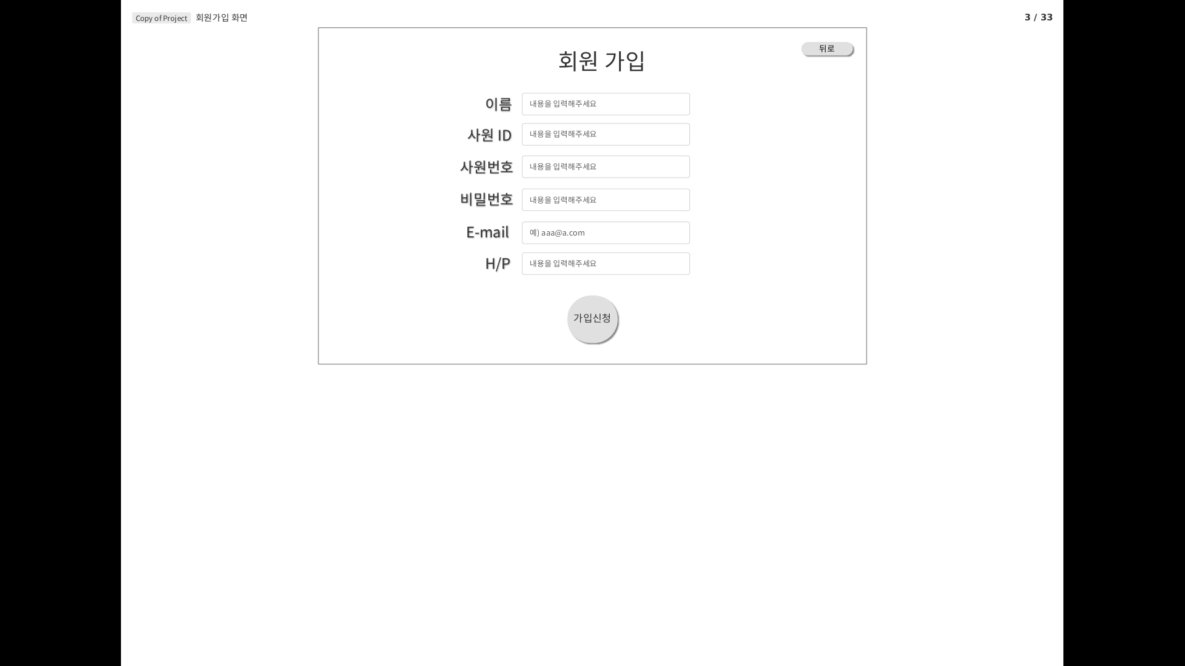
회원가입
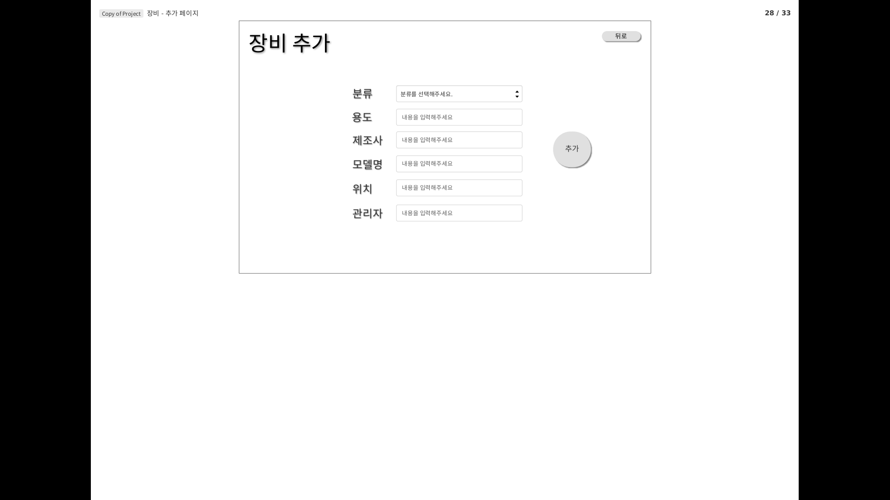
장비 추가
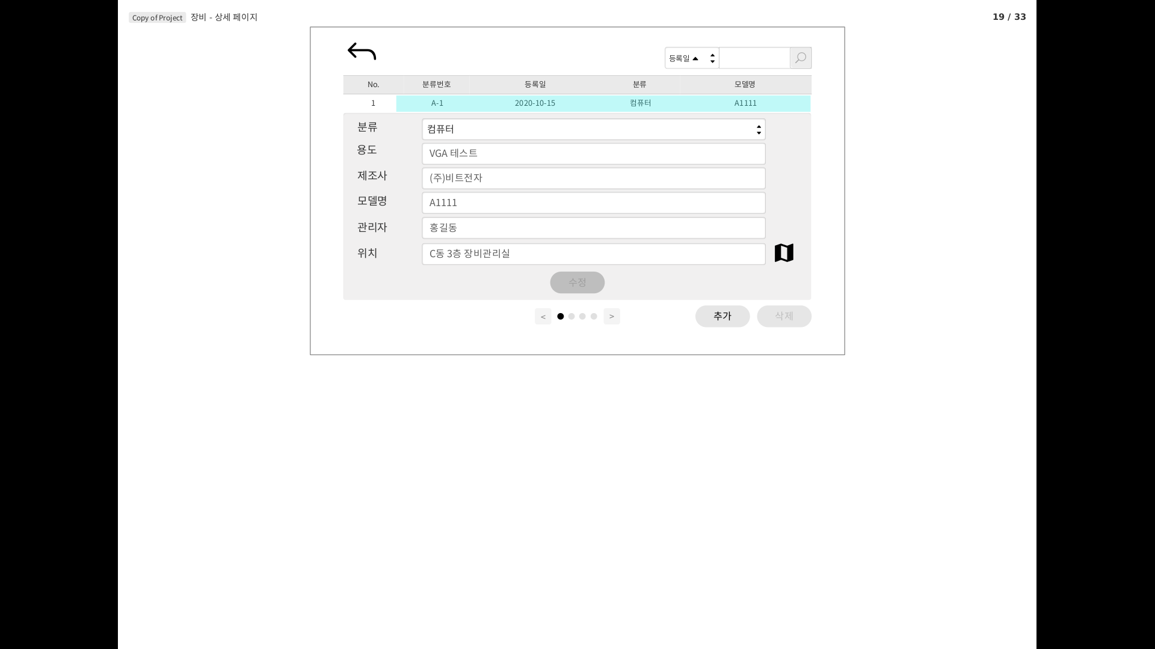
장비 상세페이지(수정)
결과물 설명 |  | [프로젝트 주제]  - 기업에서 사용하는 장비를 통합관리할 수 있는 시스템을 개발한다.  [주요 기능]  - 기업에 들어오는 모든 장비들을 검색 및 조회할 수 있다.  - 관리자는 특정 장비를 수정하거나 삭제할 수 있다.  - 새로 들어오는 신입도 회원가입을 통해 시스템을 이용할 수 있다.  - 시스템관리자는 회원 관리 및 DB 관리를 통해 시스템 전반적인 관리가 가능하다.  [사용자 이점]  - 장비를 통합관리 함으로써 각 장비들의 분실, 파손 등에 즉각적인 대응이 가능하다.  - 장비의 위치를 파악 가능하여 장비 대여가 수월해진다.

